ООО «КАВКАЗСКИТУР»  Россия, Кабардино-Балкария,  г. Нальчик, ул. Горького 74 телефон: +7 8662 774043  мобильный: +7 928 0774384  www.kavkazskitur.ru  info@kavkazskitur.ru | 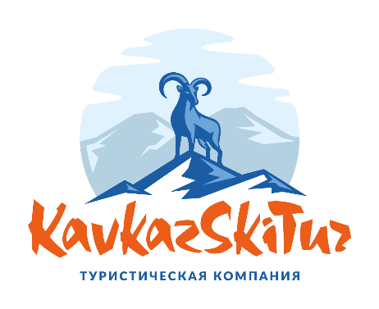 | KAVKAZSKITUR LTD  Russia, Kabardino-Balkarian republic,  Nalchik city, Lenina st. 53, office 109  phones: +7 8662 442026  mobile: +7 928 0828413  www.kavkazskitur.com  info@kavkazskitur.com
ГРАФИК ЭКСКУРСИЙ ДЕКАБРЬ
Дата | Направление | Время | Цена  Взросл/детский
01.12  ВС | Грозный+Аргун+Шали+Башня Согласия  Приэльбрусье- три поляны | 09:00-18:00 | 1200/1100  800/700
04.12СР | Приэльбрусье-три поляны | 09:00-18:00 | 800/700
06.12  ПТ | Верхняя Балкария+голубые озера+старая Балкария | 10:00 – 17:00 | 700/600
07.12  СБ | Грозный+Аргун+Шали+Башня Согласия  Куртатинское ущелье  Чегемские водопады | 09:00-23:00  09:00-18:00  13:00-18:00 | 1200/1100  900/800  500/450
08.12  ВС | Грозный+Аргун+Шали+Башня Согласия  Медовые водопады+конные прогулки  Приэльбрусье-три поляны  Кисловодск+гора Кольцо  Цейское ущелье | 09:00-23:00  09:00-19:00  09:00-18:00  09:00-18:00  09:00-18:00 | 1200/1100  1400/1300  800/700  900/800  950/900
11.12  ср | Приэльбрусье-три поляны | 09:00-18:00 | 800/700
13.12  пт | Верхняя Балкария+голубые озера+старая балкария | 10:00 – 17:00 | 700/600
14.12  сб | Чегемские водопады  Грозный+Шали+дельфинарий  Куртатинское ущелье | 13:00-18:00  09:00-23:00  09:00-18:00 | 500/450  2000  900/800
15.12  вс | Грозный Аргун Шали Башня Согласия  Приэльбрусье- три поляны  Кисловодск+Гора Кольцо | 09:00-23:00  09:00-18:00  09:00-18:00 | 1200/1100  800/700  900/700
18.12  ср | Приэльбрусье-три поляны | 09:00-18:00 | 800/700
20.12  пт | Верхняя Балкария+Голубые озера+Старая Балкария+Аушигер | 10:00-17:00 | 700/600
21.12  сб | Грозный Аргун Шали Башня Согласия  Куртатинское ущелье  Чегемские водопады | 09:00-23:00  09:00-18:00  13:00-18:00 | 1200/1100  900/800  500/450
22.12  вс | Грозный+Аргун+Шали+Башня Согласия | 09:00 – 23:00 | 1200/1100
 | Приэльбрусье-три поляны  Кисловодск+гора Кольцо | 09:00-18:00  09:00-18:00 | 800/700  900/800
25.12  ср | Приэльбрусье-три поляны | 09:00-18:00 | 800/700
27.12  пт | Верхняя Балкария+Голубые озера+Старая Балкария+Аушигер | 10:00-17:00 | 700/600
28.12  сб | Грозный Аргун Шали Башня Согласия  Куртатинское ущелье  Чегемские водопады | 09:00-23:00  09:00-18:00  13:00-18:00 | 1200/1100  900/800  500/450
29.12  Вс | Грозный+Аргун+Шали+Башня Согласия | 09:00 – 23:00 | 1200/1100
 | Приэльбрусье-три поляны  Кисловодск+гора Кольцо  Верхняя Балкария+Голубые озера+Старая Балкария+Аушигер  Чегемские водопады | 09:00-18:00  09:00-18:00  10:00-17:00  13:00-18:00 | 800/700  900/800  700/600  500/450

